ЖШС «Жас Батыр Атырау» балабақшасы

Ертеңгілік
Қош келдің, Жаңа жыл!
«Құлыншақ» ортаңғы топ
26.12.2022ж.

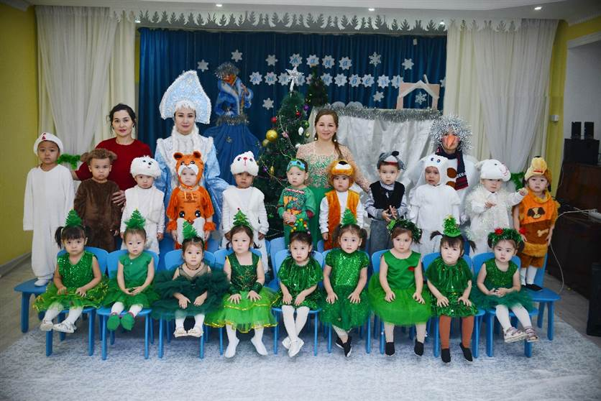

Дайындаған саз жетекшісі Аубекерова В.К.
Тәрбиеші Утешева А.М

Атырау қаласы
Мақсаты: Балалардың жаңа жыл мерекесіне деген қызығушылығын арттыру. Көңіл күйлерін көтеру. Жақсылыққа, достыққа, бір - біріне бауырмалдық көрсете білуге тәрбиелеу. Балаларды жасыл шыршамен таныстырып, жаңа ән айтқызу. Қыс ерекшелігімен таныстырып, мерекені есте қалатындай етіп көңілді өткізу.
Кейіпкерлер: Ақшақар, аққала, түлкі, жаңа жыл қоян.
Саз залы мереке сай безендірілген. Балалар көңілді әуенмен залға кіреді.
Тәрбиеші:
Қандай жақсы шыршамыз,
Ән шырқайық, баршамыз.
Тақпақ айтып, би билеп,
Жаңа жылды бастайық
Құтты болсын жаңа жыл!
Сәлеметсіздер ме құрметті қонақтар! Баршамызға көптен бері сағыныш болып жүрген жаңа жылымыз өзінің сағатын соққалы тұр. Ендеше бүгінгі шыршалы мерекемізде ән айтып, би билеп сіздерді өнерімізбен қуантамыз. Жаңа жыл ертеңгілігімізге қош келдініздер! Балалар, қараңдаршы шыршамыз қандай сұлу, әдемі ойыншықтармен безендірілген.
Тыңдаңыздар, тыңдаңыздар,
Таңырқанып тұрмаңыздар.
Сәнді шырша шақырады
Шырша жырын жырлаңыздар.
Олай болса мерекеміздің алғашқы әнімізді шырқайық.
Хор «Жасыл шырша келді»
Жүргізуші: Келіңіздер, келіңіздер,
Би де билеп беріңіздер.
Қызығы мол Жаңа жылдың
Тамашасын көріңіздер!
Мерекеге арналған балаларымыздың шумақ-жырларын қабыл алыныздар!
Омар:
Тамаша.тамаша!
Шыршамыз тұр жараса.
Басында әсем жұлдызы
Көз тоймайды қараса.
Арыстан:
Жаңа жылым мол болсын
Баскан қадам он болсын
Төрле Төрле Жаңа жыл
Бізге Құтты жыл болсын
Арнат:
Далада қар борайды,
Ақ мамыққа орайды.
Мұз болады, қатады,
Жып-жылтыр боп жатады.
Б.Айзере:
Ой, балалар, балалар!
Ойнайық та күлейік
Мәз боп бірге жүрейік.
Наби:
Жаңа жылда бақшамыз,
Гүлдей болып жайнасын.
Аман болсын барлық бала,
Шаттанып ойнасын.
Нурила:
Жаңа жыл келгенде
Қуанып қарсы аламыз.
Аяз Ата келгенде
Билейміз, ән саламыз.

Қоңыраудың дауысы естіледі:
Айналамда ұшып жүр,
Ақ мамық қар себелеп.
Қалт-құлт еткен бейне бір,
Ақ қанатты көбелек.
Жүргізуші: Балалар, сиқырлы қоңыраудың дыбысы шығады. Бізге алғашқы қонақ келіп тұр, қарайықшы!
Залға Ақшақар кіреді.
Ақшақар:
Аяулы қонақтарға, Ардақты ұл, қыздарға Бүлдіршін балаларға, Бір сәлем! Армысыңдар балалар! Жаңа жылдарың құтты болсын! Мен сендерді Жаңа жылдарыңмен құттықтап, би билеп, ән салуға келдім.
Жүргізуші: Ой, балалар, қараңдаршы бізге қонаққа Ақшақар келді. Қандай әдемі! Үстіндегі тоны, қолғабы! Ақшақар, қарашы біздің шыршамыз үлкен әрі әдемі, бірақ көңілсіз болып тұр .
Ақшақар: Жаңа жылда көңілсіз болу жарамайды. Мен шыршаның көңілің көтерейін.
Қуант бізді таңырқат,
Шамдарыңды жарқырат! 3 рет /Шырша жағылады./
(Шырша шамы жанады, «Алақайлап» қол соғады)
Мынау әсем шыршаға әдемі биімізді қабыл алыныз.
Би «Шырша биі»
Жүргізуші: Ақшақар, балаларымыз сізбен ойын ойнығысы келіп тұр.
Ақшақар: Ал балалар аяздан қорықпайды ма?
Жүргізуші: Жоқ.
Ақшақар: Олай болса балалармен бірге көңілімізді көтерейік.
Ойын: «Аққала құрастыру»
Тәрбиеші: Балалар біздің жаңа жылға жаттаған өлеңдеріміз бар ғой, ал кәнеки, тағы кім айтады? Ортаға шығайық.
Әбдрахман:
Ақ қар жапты даланы
Ақ жамылды айнала
Жарқыратып шамдарын,
Шырша келді ортаға
Ибраһим:
Көрдің бе Аяз атаны
Аппақ екен сақалы
Аппақ екен мұрты да,
Аппақ екен шапаны.
З.Алан:
Жаңа жылда, балалар,
Тек қуаныш көріңдер.
Ауырмаңдар ешқашан,
Мықты болу өзіңнен.
Айым:
Тауда туып, тауда өсіп
Шырша келді ортаға.
Қандай жақсы шыршамыз
Ән шырқайық баршамыз
Едіге:
Жылдың әнін бастайын,
Аяз- Ата кеп қалды.
Майысады жас қайың,
Көтере алмай көп қарды.
А.Айзере:
Тілеймін мен бар әлемге
Дос көп болсын жаңа-жыл
Ата-әже, әке - ана
Құтты болсын Жаңа жыл!

Ойын «Қар астында»
Ойын шарты: Балалар түлкіден қардың астында тығылып, мысықпен күшіктің дыбысын дауытап, түлкіні қорқытады.
Залға түлкі жүгіріп кіреді./ашулы/
Түлкі: Бұл не деген шу, не деген күлкі? Балдардың күлкісінен басым аурып тұр.Тынышымен кетіңдер, әйтпесе жеп қоямын .
Ақшақар: Түлкі бикеш, ренжімеңіз, біз шырша тойын тойлап, көңілімізді көтеріп отырмыз.
Түлкі: Ештеңе білмеймін, кетіңдер, қазір бәрін қуамын осы жерден.
/Осы кезде балалардың үстіне ақ мата -қар жауып, балаларды жасырады./
Түлкі жан-жағына, иіскелеп қарап іздейді. Шыршаға жақындағанда балалар мысықтардың дауыстарымен мяулайды.
Түлкі: Мына жақта мысықтар, бағанағы балалалар қайда кетті? Мына шыршаның басқа жағынан іздейін. Балалар иттің дауысымен үре бастайды.
Түлкі: Ой, мына жақтан иттердің даусы шығып тұр ғой, мен иттерден қатты қорқамын, аман тұрғанда осы жерден қашайын деп залдан қашып кетеді.
Ақшақар: Балалар, қандай ақылды екенсіңдер, түлкіні алдадыңдар. Олай болса мерекені ары қарай жалғастырайық.
Көңілді әуенмен залға Аққала кіреді.
Аққала:
Қаржауғанда топ бала,
Соқты келіп аққала.
Мұрным сәбіз, үп үшкір.
Көзім көмір, қап-қара.
Көне шелек басымда,
Сыпырғышым қолында.
Мұзайдынға ойнауға
Келдім мен осында.
Жүргізуші: - Алақай! Алақай! - Аққала, сен балалармен ән шырқап, би билегің келе ме?
Аққала: Әрине.
Жүргізуші:
Мың бұралып билеген,
Бишіні кім сүймеген?
Қараңдаршы балаларға,
Джингл бенс биін билеген.

Би: «Джингл бенс»
Хор «Аққала»
Аққала: Мен осындай сиқырлы қорапшаны тауып алдым, ішінен қуыршақ театрдың ойыншықтары шығады.
Ақшақар: Мына ойыншықтарды мен тірілтіп жіберейін сиқыр жасайды
Қуыршақ театры «Қысқы ертегі»
Жүргізуші: Алақай, алақай
Жыл келеді шапқылап
Қане қарсы алайық жақсылап
Келді міне жаңа жыл аппақ болып
Ән болып, жұмбақ болып, таппақ болып.
Ортаға Жаңа жыл кіріп, бәрі жаңа жылды қарсы алады.
Залға Жаңа 2023 жыл кіреді. (Қоян)
Жаңа 2023: Жаңа жылдарың құтты болсын! Сендерді Жаңа жылдарыңмен құттықтап, Аяз атаның сыйлықтарын ала келдім.

Тәрбиеші: Міне қымбатты балалар, қонақтар! Достасып өткізген мереке қашанда қуанышты өтеді.
Барлық жандар бір тілекке қосқан үн
Бақытты боп бастады жыл дастанын
Қуанышпен келді той жаңа жыл
Құтты болсын жаңа бақыт, жаңа жыл!

Хор «Жасыл шырша келді»
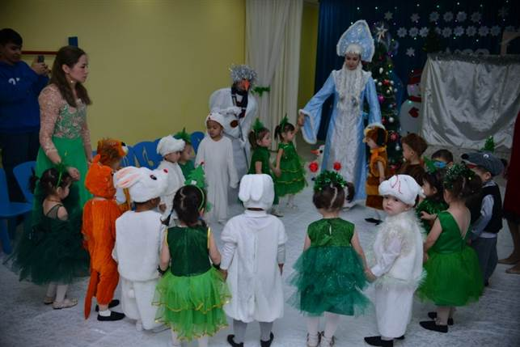
Келіңіздер, келіңіздер,
Би де билеп беріңіздер.
Қызығы мол Жаңа жылдың
Тамашасын көріңіздер!
Мерекеге арналған балаларымыздың жыр-шумақтары
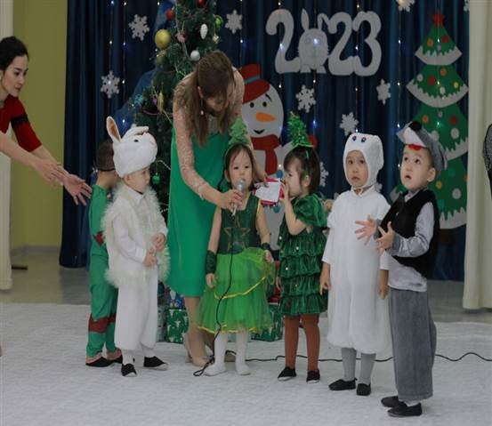
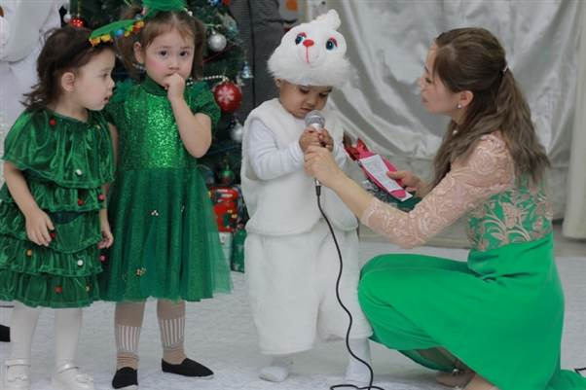
Әсем шыршаға әдемі би «Джингл бэнс»
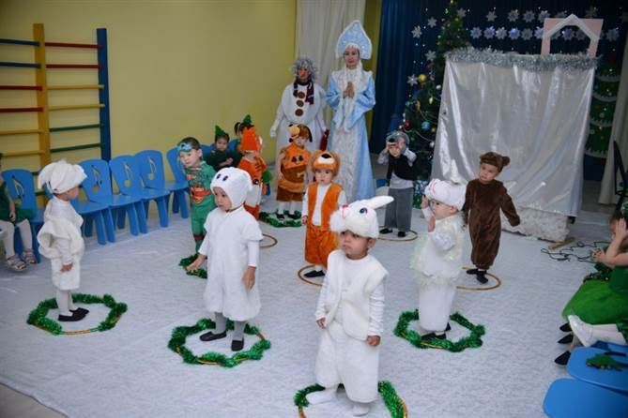

Ойын «Аққала құрастыру»
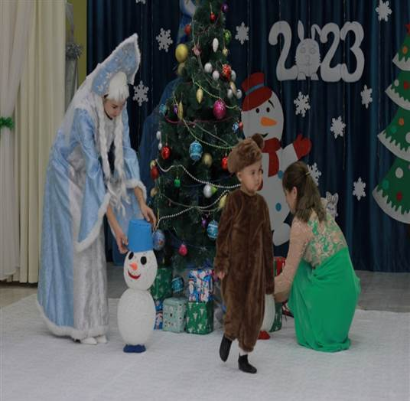
Хор «Аққала»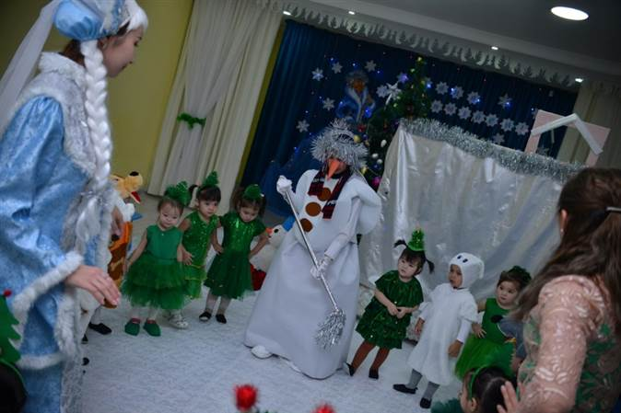
Қуыршақ театры «Қысқы ертегі»

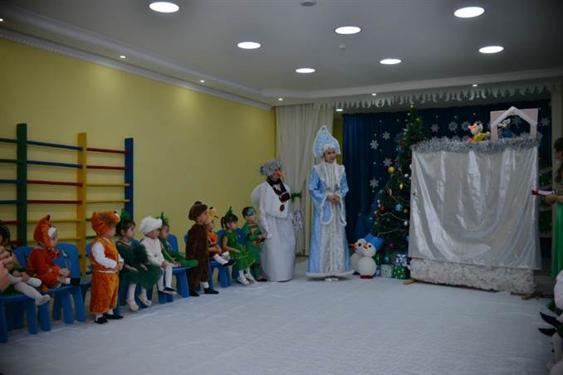
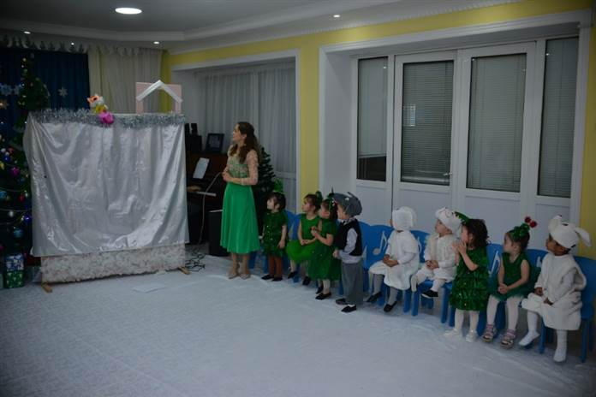
Барлық жандар бір тілекке қосқан үн,
Бақытты боп бастады жыл дастанын.
Қуанышпен келді ғой жаңа жыл
Құтты болсын жаңа бақыт, жаңа жыл!
